Seminarski:
Uredjaji I Oprema Za Dijagnostiku Vozila

Www.Maturski.Org

Uvod:

Potreba Za Mernim Uredjajima Uz Pomoć Kojih Možemo Da Izvršimo Dijagnostiku U Kolima Se Naglo Povećava.Sve Više Električnih I Mehaničkih Sistema Postoji Koji Su Kompleksni I Zahtevaju Više Različitih Mernih Uredjaja.Noviji Sistemi U Kolima Takodje Poseduju I Self-Diagnostic Funkciju Koja Nam Dosta Pomaže Dok Dijagnostikujemo Kvar Ali Da Bi Iščitali Memoriju Grešaka Potreban Nam Je I Skener Koji Bi Nam to Omogućio.Sa Starijim Sistemima to Je Bilo Odradjeno Uz Pomoć Aktiviranja Diode Koja Nam Je Davala Informaciju Sačuvanu U Ecu Memoriji.
Na Slici 1 Možemo Videti Blok Dijagram Kako Ecu Ima Pristup Svim Senzorima I Aktuatorima Na Vozilu I Da Greške Skladišti U Memoriji Koju Možemo Isčitati Uz Pomoć Nekog Od Kompatibilnih Skenera.

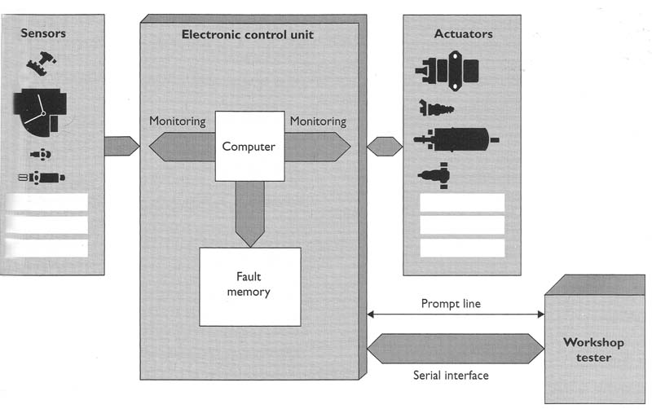

Slika 1

Tehnike U Dijagnostici Su Uglavnom Povezane Preko Upotrebe Test Opreme Koje Posedujemo.Ustvari Sa Opremom Merimo I Dobijene Rezultate Posle Toga Uporedjujemo Sa Rezultatima Datim U Raznim Bazama Podataka Za Različita Vozila.

Za Izbor Uredjaja Nam Je Potrebno Znanje,Ovo Su Osnovni Pojmovi Koji Će Nam Biti Potrebni U Izboru:

Ručni Uredjaji | Pored Šrafcigera I Čekića Postoje Takodje I Ručni Skeneri
Specijani Uredjaji | Uredjaji Sa Više Funkcija U Odnosu Na Normalne Uredjaje
Test Oprema | Generalno Znači Oprema Za Merenje.Može Da Bude U Rangu Obične Sonde Do Motornog Analizatora
Posebna Oprema | Posebna Oprema Služi Za Specifične Sisteme.Npr. Veliki Proizvodjači Koriste Odredjene Konektore Na Koje Se Priključuju Da Izvrše Štelovanje Ili Proveru Sistema.
Preciznost | Tačnost Uredjaja Ili Greške Koje Proizvodjač Uredjaja Napiše U Kjižici Koja Dolazi Uz Njega
Kalibracija | Provera Tačnosti Mernog Instrumenta
Port | Konekcija Izmedju Ecu I Dijagnostičkog Testera Ili Kompjutera Se Ostvaruje Uz Pomoć Digitalnog Signala
Čitač Grešaka | Čitač Koji Pretvara Digitalni Signal U Signal Koji Može Čovek Da Razume
Kombinovani Dijagnostički Uredjaj Sa Informacionim Sistemom | Uglavnom Je Zasnovan Na Kompjuteru I Sa Njim Je Moguće Raditi Više Različitih Stvari.Od Merenja Do Provere Podataka U Bazi.
Osciloskop | Uredjaj Sa Ekranom Uz Pomoć Kojeg Možemo Da Pratimo Merene Vrednosti U Proteklom Vremenu

- Preciznost

Preciznost Može Da Znači Više Različitih Stvari:
- Pažnja I Tačnost
- Bez Grešaka I Zabuna
- Poštovati Približnost Standardu

Preciznost Je Jako Bitna U Odabiru Uredjaja Pomoću Kojih Merimo.Npr. Da Li Nam Je Potrebno Da Znamo Da Je Napon Na Akumulatoru 13.656v I Time Potrošimo Više Para Na Uredjaj Koji Će Nam to Reći.
Velika Većina Uredjaja Će Se Raštelovati Vremenom.Na Vama Je Da Podesite Što Bolje Uredjaj U Fabričko Propisano Vreme.Većina Dobavljača Će Vam Ponuditi Servis Ili Zamenu Staro Za Novo.
Multimetri

Uredjaj Bez Kog Se Jednostavno Ne Može Kad Je U Pitanju Dijagnostika Vozila.Lista Funkcija Koju Treba Da Poseduje Dok Merite Odredjene Veličine Na Kolima.Za Dijagnostiku Na Kolima Je Potrebno Da Ima I Različiti Merni Opseg I Preciznost.

Funkcije | Opseg | Preciznost
Dc Napon | 500v | 0.3%
Dc Struja | 10a | 1.0%
Otpornost | 0 Do 10mohm | 0,5%
Ac Napon | 500v | 2,5%
Dc Struja | 10a | 2,5%
Ugao Paljenja | 3,4,5,6,8 Cilindara | 2.0%
Rpm | 10 000 Ob/min | 0.2%
Digitalni Signal | % On/off | 0.2%
Frekvencija | 100khz | 0.01%
Temperatura | >900oc | 0.3% + 3oc
Visokonaponska Klešta | 1000a (Dc) | Zavisi Od Uslova
Pritisak | 3 Bar | 10%

Deo Gde Možete Izračunati Kvalitet Svakog Uredjaja Je Na Osnovu Propisanih Vrednosti Kao Što Su:
- Preciznost
- Priključni Efekat Metra
- Zaštite Od Raznih Opterećenja

Priključni Efekat Se Uzima U Razmatranje Svakog Merenja.Sa Multimetrom to Znači Da Treba Da Poseduje Neki Unutrašnji Otpor.Preporučljivo Je Da Unutrašnji Otpor Od Multimetra Bude Minimum 10mohm, To Ne Garantuje Samo Preciznost Merenja Već I Sprečava Oštećenja Na Osetljivim Strujnim Krugovima.

Takve Multimetre Možemo Pronaći U Ponudi Na Mnogo Sajtova,Jedan Od Njih Je Npr. Http://www.Licensedelectrician.Com/store/am/au92.Htm
Proizvodjač Je Naglasio Da Se Radi O Multimetru Namenjenom Za Merenje U Automobilizmu,Tako Da Nam to Može Poslužiti U Što Boljem Izboru.

Logic Probe
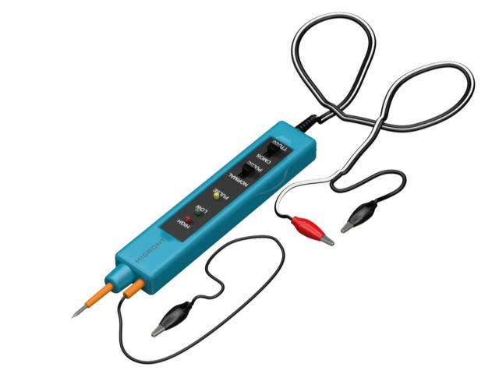
Ovaj Uredjaj Je Koristan Kad Je U Pitanju Testiranje Strujnih Krugova Ali Je Takodje Koristan Za Testiranje Nekih Tipova Senzora. Na Slici Levo Možemo Da Vidimo Kako Izgleda Tipičana Logic Sonda.Većina Tipova Ima Dve Žice Za Napajanje I Metalnu Sondu.Takodje Poseduje Dve Ili Tri Led Diode Koje Prikazuju Low , Hight I U Nekim Slučajevima Pulse. Te Led Diode Svetle U Zavisnosti Kakav Signal Postoji,Da Li Je Napon Visok,Nizak Ili Je Pulsirajući.Preko Ili Ispod 2.5v Je Granica Za Detektovanje Visokog Ili Niskog Napona Za 5v Strujne Krugove. logic Probe

Osciloskopi

Veoma Popularno “parče” Uređaja Postalo Je Dostupno I Kao Priključak Na Pc Sistem.Jedan Od Uredjaja Prikazan Na Slici:

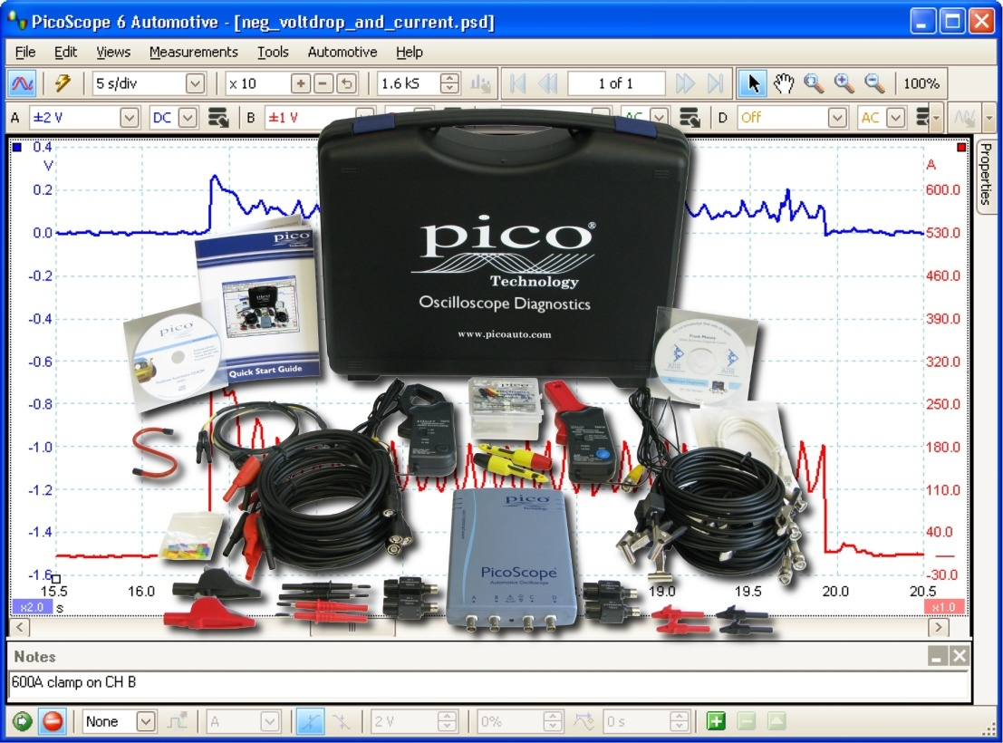

Digitalni Osciloskop Kao U Primeru Nam Omogućava Da Očitamo Podatke I Vidimo Na Pc-U.Takav Uredjaj Možemo Koristiti Na Veoma Velikom Broju Vozila Bez Obzira Na Marku I Sistem Vozila Uporedjujući Signale.Ovaj Tip Uredjaja Je Veoma Preporučljiv Za Naše Potrebe.

Pc Osciloskopi

Poslednji Picoscope Osciloskop Sa Dva Kanala Je Dobra Ideja Oko Kupovine Osciloskopa.Projektovan Je Tako Da Zadovolji Dijagnostičke Tehnike U Auto Industriji a Dovoljno Je I Precizan I Brz Za Sve Nove Sisteme U Vozilima.Postoji Mogućnost Kupovine U Kit-U I On Obuhvata Sve Komponente Neophodne Za Merenje Na Vozilu I Šire.Dolazi Sa Dosta Dobrim Programom Koji Može Da Skuplja,Prikazuje I Analizira Čitanja.U Dodatnu Opremu Spadaju Amperska Klešta,"Skupljač Varnice",Sonde I Konektori.U Kompletu Je Takodje Diagnostički Software Koji Poseduje I Biblioteku Snimljenih Podataka Različitih Talasa Od Abs,Lambda,Injektora Itd. Još I Turtorijale U Kojima Je Ilustrovano I Objašnjeno Više Od 50 Poglavlja.
Na Slici Levo Je Specifikacija Uredjaja Picoscope 4223 I Picoscope 4423.Oba Uredjaja Imaju Iste Karakteristike S Tim Što 4423 Ima 4 Ulazna Kanala I Mogućnost Da Npr. Merimo U Isto Vreme 4 Senzora Sa Abs-A.Naravno Nije Neophodan Pa Za Kupce Sa Ograničenim Budzetom Dovoljan Je I 4223.Trenutna Cena (Pisano Polovinom 2011godine), Je 600e Za Slabiji Uredjaj I 960e Za Jači.
Picoscope Daje Standardnu Garanciju Od 2 Godine Na Svoje Uredjaje,Jedini Problem Što U Srbiji Ne Postoji

Ovlašćeni Uvoznik Pico Uredjaja,Pa I Za Prodaju I Servis Se Moramo Obratiti Nekoj Od Bližih Zemalja U Okruženju Kao Što Je Rumunija Ili Madjarska. postoji I Serija 2200 Koja Je Dosta Jeftinija Od Jačih Modela 4000 Ali Je I Slabija.Garancija Na 2200 Seriju Je Čak 5godina.

Što Se Tiče Drugih Osciloskopa,Jako Slaba Ponuda Za Vrstu Merenja Koja Je Potrebna U Automobilskoj Industriji.Pored Bosch Fsa750 Jako Malo Osciloskopa Ima Prilagodjen Software I Merne Sonde.
Postoje I Ručni Osciloskopi Koji Mogu Da Zadovolje Potrebe Ne Zahtevnim Korisnicima I Izmere Neke Osnovne Stvari.Jedan Od Uredjaja Koji Je Jeftiniji a Dosta Kvalitetan Je: Velleman Handheld Oscilloscope.Postoji Mogućnost Kupovine U Www.Mikroprinc.Com Za 17.700din.

Vellman Osciloskop

Skeneri
Obd/eobd/obd2/k-Line/l-Line

Pojavom Eobd Konektora Na Evropsko Tržište I Obd2 Na Američko Omogućeno Je Da Se Standardizuju Protokoli Za Sva Vozila.Tako Da Su Proizvodjači Primorani Da Imaju 16pin Konektor U Svom Vozilu I Da Preko Njega Može Da Se Vezuje Standardnim Iso Protokolima.Za Evropska Vozila Standard Je Zakonski Regulisan Od 2001 Za Benzinske Motore I 2004 Za Dizel Motore,Za Američka Je Mnogo Ranije Pa Još 1996 Postoji Obd2 Standard.

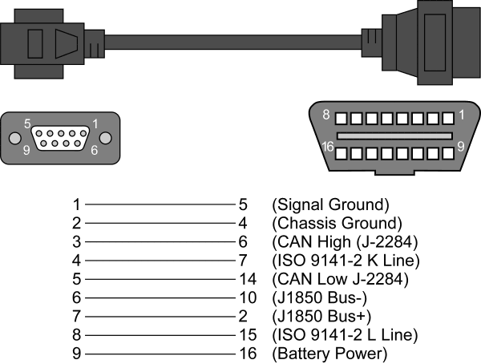

Can Je Jedan Od 5 Protokola Koji Je Zaživeo, I Pored Što Je Standardan Za Sva Novija Vozila Koja Imaju Euro3 Motor Pa Naviše, Takodje Omogućava Veće Brzine Čitanja.
Can Protokol Ili Controller Area Network Omogućava Da Mikrokontroleri Ili Popularno Nazvani Na Vozilima Kao Moduli,Mogu Da Komuniciraju Izmedju Sebe Ali Bez Glavnog Kompjutera.Što Je Ceo Sistem Još Više Ubrzalo I Ostavilo Mogućnost Da Svaki Pa Čak I Manji Sistem Ima Svoju Vrstu Modula.

Što Se Tiče Dijagnostike Tih Sistema,Možemo Da Imamo I Najjeftiniji Uredjaj Kao Što Je Npr. Elm327 Koji Nam Omogućava Da Pročitamo Greške(Dtcs) I Da Ih Obrišemo.Takodje Su Uključena I Čitanja Identifikacije Ecua I Celog Sistema Vozila.Moguće Je Čak I Čitati Signale Sa Senzora I Pratiti Njihove Grafike.Test Aktuatora Je Takodje Zastupljen I Zavisi Od Podrške Za Dato Vozilo.
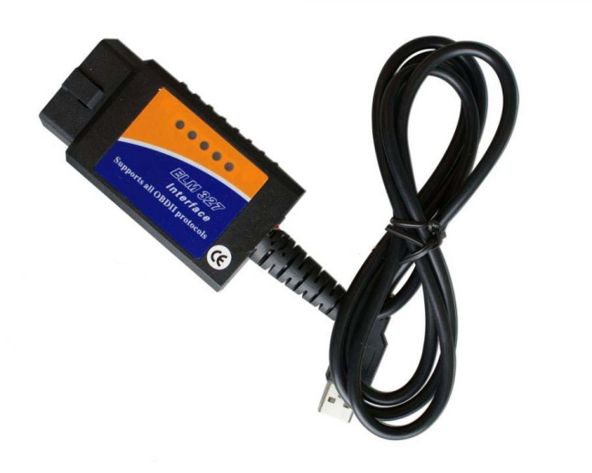
Elm327

Elm327 Ima Pordršku Za Više Programa,Tako Da Odabir Zavisi Od Što Više Mogućnosti.Izdvajamo Naravno Popularni Scanmaster Program Koji Je Dostupan I Na Srpskom Jeziku I Digimoto Koji Je Takodje Dosta Dobro Rešen I Prilagodjen Program Za Elm.A Fiatecuscan Je Program Za Fiat,Alfa,Lanchia Vozila Pomoću Kojeg Elm327 Možemo Pretvoriti I U Ozbiljni Dijagnostički Alat Te Grupe Vozila.

- Bosch Kts Univerzalna Dijagnostika

Za Profesionalnu Upotrebu Moguće Je Koristiti I Bosch Kts Uredjaje Koji Imaju Jako Dobru Podršku I Univerzalnost.Za Razliku Od Jeftinih Uredjaja Kts Serija Uredjaja Je Namenjena Naprednim Korisnicima Koji Žele Da Skeniraju Vozilo Po Bilo Kojem Zastupljenom Protokolu Pa Čak I Starijim Verzijama Koje Imaju K I L Magistralu.Verzije Koje Bosch Trenutno Ima U Ponudi Su Kts 200 Kts 340,Kts 530,Kts 540,Kts 570 I Kts 670.Svaki Od Uredjaja Je Specifičan Po Svojoj Nameni.Serija Kts 5xx Nije Samostalna I Mora Se Priključiti Preko Usb Porta Na Kompjuter Ili Preko Bluetoth Dongla.Najbitnije Razlike Od Kts 5xx Serije Je Da Jedino Kts570 Ima Ugradjen I Dvokanalni Osciloskop Zato Je Zanemarljivo Skuplji.Kts 200 I Kts 670 Su Ručni Skeneri S Tim Što Je Jača Verzija Opremljena Windows Sistemom I Dvokanalnim Osciloskopom,Slabija Verzija Koristi Pda Verziju Sistema I Manju Podršku Za Različita Vozila. Dobra Stvar Kod Kts Uredjaja Je Što Dolaze Sa Bosch Esi Tronic Programom Koji Poseduje Bazu Podataka Za Jako Veliki Broj Vozila I Može Nam Pomoći Oko Rešavanja Kvarova Na Vozilima.A Jedna Od Lošijih Je Što Svake Godine Mora Da Se Izdvoji Odredjena Suma Za Dopunu Uredjaja.

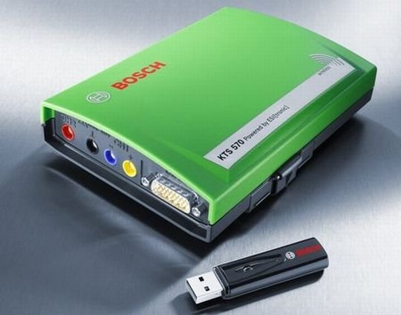
Bosch Kts 570

Bosch Daje Standardno 2godine Garancije Na Svoje Uredjaje,Neadekvatno Rukovanje Sa Uredjajem Ne Podrazumeva Garanciju Pa Je Uputstvo Za Rukovanje Preko Potrebno Pročitati.

- Launch Univerzalna Dijagnostika

Još Jedan Od Univerzalnih Uredjaja Koje Poseduju Podršku Svih Magistrala Je X431 Firme Launch.Sa Pomenutom Dijagnostikom Dolazi I Set Kablova Kao Standarda Oprema Koji Uključuje Konektore Za Skoro Sva Poznata Vozila.Dijagnostika Se Vezuje Preko Usb Porta Na Laptop Dok Postoji I Verzija Diagun Koja Ima Svoj Pda Uredjaj Koji Poseduje Mali Ekran Preko Kojeg Možemo Očitavati Merenja.Dobra Stvar Što Je Prva Godina Besplatnog Dopunjavanja Softvera, Nakon Isteka Besplanog Dopunjavanja Niste U Obavezi Da Odmah Nastavite Sa Dopunama Vec Kada VI to Zazelite. Sve Sto Ste Do Isteka Besplatnih Dopuna Imali to Ce Vam Biti Uvek Dostupno Na Sajtu (I Nakon Isteka). Uredjaj Se Nezakljucava Tako Da VI Mozete Da Radite Sa Softverima Koji Se U Njemu Nalaze Dokle God Vam Se Najvi Potreba Za Novijim Programima. Kada Budete Hteli Nove Programe, Kupujete Odnosno Placate Za Jednu Godinu. Dopunu Za Tu Narednu Godinu Placate Po Istoj Ceni, Bez Obzira Koliko Godina Niste Dopunjavali.Loša Stvar Je Mala Garancija Od Godinu Dana I Slabo Postojanje Tehničke Dokumentacije U Odnosu Na Bosch.

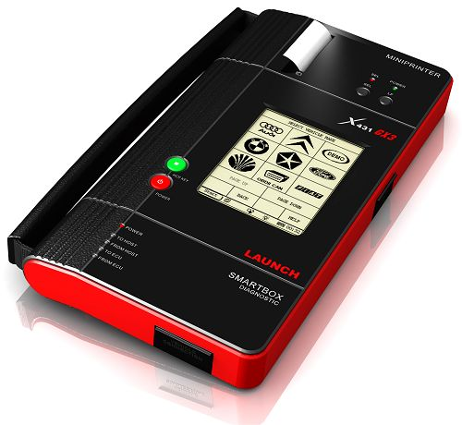
Launch X431

Postoje I Još Različitih Manje Popularnijih Dijagnostika Kao Što Je Autel Ds708 Univerzalna Dijagnostika.Autel Nema Generalnog Zastupnika Za Srbiju Kao Ni Diagnostic Solutions Koji Takodje Proizvodi Univerzalne Dijagnostike Kao Što Su: B-Touch St9000 Ili Brainbee St 6000.
Pre Pojave Standardnih Protokola I Konektora,Automobili Sa Ecuom Su Imali Konektore U Zavisnosti Od Proizvodjača.Konektori Su Bili Standardni Za Odredjene Grupe Vozila a to Su:

Renault | 20 Pin Kockasti Konektor
Bmw | 20 Pin Okrugli Konektor
Opel | 10 Pin Kockasti Konektor
Fiat/alfa/lancia | 3 Pin Pljosnati Konektor
Mercedes | 14 Pin Okrugli Konektor  28 Pin Okrugli Konektor
Peugeot/citroen | 30 Pin Kockasti Konektor
Wv/audi | 2x2 Pin Dupli Kockasti

Jedan Od Pinova Je Bio Vezan Za Ecu Preko K Linije Dok Su Ostali Bili Vezani U Zavisnosti Da Li Je Sistem Imao Dodatne Opreme Kao Što Je Klima,Abs,Airbag,Asr Itd. Takodje Preko K-Linje.L-Linija Je Korišćema Samo Da "Probudi" Ecu Posle Slanja Zahteva I Znatno Je Ubrzala Proces Dijagnostike.

Gas Analizatori

Postali Su Standardni Deo Opreme Za Merenje Izduvnih Gasova Kao Što Je:
- Ugljen Monoksid(Co)
- Ugljen Dioksid(Co2)
- Ugljovodonici(Hc)
- Kiseonik (O₂)
Gas Analizatori Su Napravljeni Tako Da Su Samostalni Uredjaji I Ne Moraju Biti Priljučeni Na Kompjuter Zbog Fiskalnog Izveštaja Pomoću Kojeg Je Nemoguće Uraditi Tehnički Pregled U Uredjenim Zemljama Ali Takodje Se Mogu Priključiti Na Kompjuter Radi Praćenja Dijagrama U Radu Vozila. Lambda (Λ) Simbol Je Poreklom Iz Grčke I Označava Idealnu Smešu Goriva Od 14.7:1. Drugim Rečima Prava Vrednost Goriva I Vazduha Za Najbolje Spaljivanje Goriva.Tipičan Primer Lambda Spregnutih Sistema Je Dat U Tabeli Pre Katalizatora I Posle Katalizatora.Za Moderne Automobile Ovo Je Odličan Motor(Ovo Je Samo Primer - Uvek Pogledajte Za Odredjeno Vozilo U Bazi Podataka)

Očitavanje | Co% | Hc(Ppm) | Co2% | O₂% | Lambda(Λ) | Afr
Pre Katalizatora | 0,6 | 120 | 17,7 | 0,7 | 1,0 | 14,7
Posle Katalizatora | 0,2 | 12 | 15,3 | 0,1 | 1,0 | 14,7

Uz Pomoć Infracrvene Tehnike Moguće Je Izmeriti Co,Co2 I Hc.Svaju Gas Apsorbuje Različitu Infracrvenu Radijaciju I Specifičnu Meru.Kiseonik Se Meri Elektrohemiskim Procesima Kao Što Je I Princip U Kolima Uz Pomoć Lambda Sonde.Za Merenje Nox Gasova Potrebna Je Više Softiciranija Oprema.Dobra Oprema Može Da Nam Ponudi Ovako Nešto:

- Samostalni Uredjaj,Nije Zavistan Od Drugih Uredjaja
- Grafički Prikaz 4 Parametra Po Različitim Bojama I Po Min Vremena
- Da Korisnk Može Da Formira Vrednosti Koje Želi Da Štampa
- Prikazani Grafici Da Mogu Da Se Skladište U Memoriji
- Rekalibracija Da Se Radi Pritiskom Na Jedno Dugme
- Izračunava I Prikazuje Lambda Faktor
- Prikazuje I Meri U Minutima Temperaturu Ulja
- Operativan Je I Preko Glavnog Napajanja I Preko 12v Baterije

Preciznost Merenja Je Takodje Bitna Kao Nezaobilazan Faktor U Podešavanju Motora Na Najbolje Moguće Vrednosti.

Testiranje Pritiska

Merenje Pritiska Na Injektorima Dok Rade Je Jako Dobar Podatak Za Dijagnostiku.Veliki Dijapazon Tipova Merenja Pritiska Postoje I Ponudjeni Su Kao Delovi U Nekom Od Komleta Za Sastavljanje.Pritisak Goriva Koji Stvara Pumpa Je Takodje Merljiv I Može Nam Dati Jako Koristan Podatak.Postoje Uredjaji Koji Su Dostupni I Kao Ručni I Pomoću Njih Je Moguće Izmeriti I Kompresiju Motora Što Je Takodje Dobar Podatak.Postoje I Neki Delovi Na Vozilu Koji Se Uključuju I Isključuju Uz Pomoć Nadpritiska Ili Podpritiska.Svaki Od Njih Možemo Testirati Tako Što Otkačimo Crevo I Uz Pomoć Pumpice Napravimo Podpritisak Ili Nadpitisak.
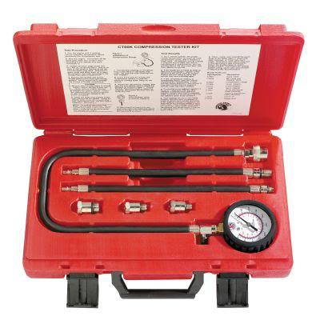
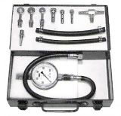

Literatura:

- Advance Automotive Fault Diagnostic (Second Edition) , Tom Denton, Page 25-30
- Bosch Catalog Sensor
- Http://en.Wikipedia.Org/wiki/on-Board Diagnostics
- Http://www.Picoauto.Com/
- Http://www.Bosch.Com/worldsite Startpage/en/default.Aspx
- Http://www.X431ltd.Co.Uk/
- Http://www.Mikroprinc.Com/

Www.Maturski.Org

